Роль сказок в жизни дошкольника.

«Сказка –духовная культура народа,
которую мы собираем по крохам,
и через сказку раскрывается перед нами тысячелетняя история народа»
А.Н. Толстой

«Сказка ложь, да в ней намек, добрым молодцам урок» – эти слова мы знаем с детства. Ведь сказка не только развлекает, но и ненавязчиво воспитывает, знакомит ребенка с окружающим миром, добром и злом. Благодаря сказке ребенок познает мир не только умом, но и сердцем. И не только познает, но откликается на события и явления окружающего мира, выражает свое отношение к добру и злу. Сказка для ребенка становится своеобразным учителем.
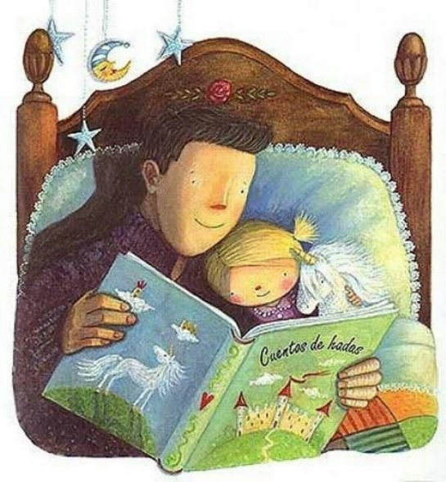
В сказке черпаются первые представления о справедливости и несправедливости. Сказка активизирует воображение ребенка, заставляет его сопереживать и внутренне содействовать персонажам.
Язык сказки прост и потому доступен. Сюжет прозрачен, но загадочен, и тем самым способствует развитию детского воображения. А сказочные образы близки по своему характеру образам воображения детей. Кроме того, ни один ребёнок не любит наставлений, а сказка не учит напрямую. Она намекает на то, как лучше поступить в той или иной ситуации. Сказки хороши тем, что в них нет длинных и утомительных рассуждений. Разнообразие и напряжённость действия создают у детей постоянный и неослабевающий интерес. Сказка способствует формированию у детей нравственных понятий, ведь почти все дети отождествляют себя с положительными героями, а сказка каждый раз показывает, что хорошим быть лучше, чем плохим, что надо стремиться делать добро людям.
Совместное чтение помогает родителям и детям сблизиться, лучше понять друг друга, доставляет удовольствие от общения.
Сказочное произведение развивает у детей важнейшие коммуникативные и интеллектуальные навыки: образное мышление; активную речь; внимание; умение связно выразить мысль; творческие способности и фантазию; все виды памяти; умение правильно использовать мимику. Реплики персонажей тренируют артикуляционный аппарат и обогащают словарный запас. Развивается культура речи, формируется навык правильного произношения малоупотребительных слов. Если сказка русская народная, то в речь ребенка органично входят пословицы и поговорки. Так, благодаря фольклору малыш вовлекается в пространство народной культуры. Сказки несут в себе многовековую народную мудрость. Они очень доступно и доходчиво объясняют детям те или иные аспекты жизни человека, отделяют добро от зла. Именно поэтому сказки – это неотъемлемая составляющая детского воспитания.
Сказка играет большую роль в эстетическом развитии детей дошкольного возраста, без которого немыслимо благородство души, чуткость к чужому горю, страданию. Благополучный конец воспитывает оптимизм, уверенность в преодолении любых трудностей. Сказ с последующим пересказом способствует развитию мышления и обогащению языка ребёнка.
По словам В.Г. Белинского, в детях с самых ранних лет должно воспитываться чувство прекрасного, как один из первейших элементов. Под воздействием сказки обостряется восприимчивость детей ко всему прекрасному в жизни и природе. Ведь в основном, все действия сказки происходят на фоне природы.
Дети любят волшебные сказки и сказки о животных. Кот, петух, заяц, лиса, волк, медведь, как наиболее знакомые детям животные, из жизни перешли в сказку. Всё фантастическое в сказке тесно связано с реальной действительностью, и не уводит детей от неё, а, наоборот, служит раскрытию жизненной правды. Детям старшего дошкольного возраста можно рассказать об особенностях жизни животных в природных условиях, о том, как они устраивают свои жилища, заботятся о своих детёнышах, добывают пищу.
Результаты исследований показывают, что первичные представления о многих животных, особенностях их поведения, формируются именно под влиянием сказки. Впечатления детских лет – самые яркие и устойчивые, они оставляют глубокий след в жизни каждого человека.
Хочется обратить внимание на то, что сказку нужно не читать, а рассказывать. Этим у детей воспитывается умение слушать и понимать монологическую речь. Чтобы знакомство не только заинтересовало детей, но и нашло отражение в их чувствах и эмоциях, нужно выразительно преподнести текст. Эмоциональную окраску речи дети начинают ощущать с усвоением речи вообще. Особенно доступна им выразительность интонации. После рассказывания сказки необходимо рассмотреть вместе с детьми иллюстрации, провести беседу, которая поможет ребятам лучше понять содержание, правильно оценить некоторые эпизоды сказочной истории. Желательно задавать вопросы, помогающие формированию лексико-грамматических представлений детей, а также побуждающие их анализировать, рассуждать, делать выводы. Одни вопросы помогают выяснить, насколько дети поняли сюжет, другие помогают точнее охарактеризовать героев сказки, третьи - обратить внимание на отдельные слова, поступки, эпизоды, почувствовать главную идею произведения.
Сказка занимает особое место в жизни дошкольника. Сказочные образы ярко эмоционально окрашены и долго живут в сознании детей. Сказка учит детей мечтать, подчёркивать главное, индивидуальное в образе, обобщать существенные признаки, усиливает мыслительную деятельность. Сказочный вымысел всегда педагогичен. Он используется как средство воспитания лучших человеческих качеств. Сказка обогащает внутренний мир детей, они тянутся к ней.

Материалы взяты из книги: Сидловской О. «Сказка в развитии дошкольника» //Ребёнок в детском саду, 2001.-№3.-с.80-83.

